УТВЕРЖДЕН
постановлением комиссии по делам несовершеннолетних и защите их прав Алтайского края от 20.12.2019 № 18 (в ред. от 23.12.2020,25.03.2021)
Механизм
межведомственного взаимодействия по обмену информацией о фактах суицидов (суицидальных попыток), изучению причин и условий им способствовавших, организации методического сопровождения специалистов, осуществляющих оказание помощи несовершеннолетним, пережившим суицидальную попытку
I. Общие положения
1.1. Механизм межведомственного взаимодействия по обмену информацией о фактах суицидов (суицидальных попыток), изучению причин и условий им способствовавших, организации методического сопровождения специалистов, осуществляющих оказание помощи несовершеннолетним, пережившим суицидальную попытку (далее - Механизм) разработан в соответствии с:
Законом Российской Федерации от 02.07.1992 № 3185-1 «О психиатрической помощи и гарантиях прав граждан при ее оказании»;
Федеральным законом от 24.06.1999 № 120-ФЗ «Об основах системы профилактики безнадзорности и правонарушений несовершеннолетних» (далее-ФЗ-120);
Федеральным законом от 27.07.2006 № 152-ФЗ «О персональных данных»;
Федеральным законом от 07.02.2011 № З-ФЗ «О полиции»;
Федеральным законом от 28.12.2010 № 40Э-ФЗ «О Следственном комитете Российской Федерации»;
Федеральным законом от 21.11.2011 № 323-ф3 «Об основах охраны здоровья граждан в Российской Федерации»;
Федеральным законом от 29.12.2012 № 273-Ф3 «Об образовании в Российской Федерации»;
Приказом Министерства здравоохранения Российской Федерации от 06.05.1998 № 148 «О специализированной помощи лицам с кризисными состояниями и суицидальным поведением»;
Приказом Министерства здравоохранения и социального развития Российской Федерации от 17.05.2012 № 565н «Об утверждении Порядка информирования медицинскими организациями органов внутренних дел о поступлении пациентов, в отношении которых имеются достаточные основания полагать, что вред их здоровью причинен в результате противоправных действий» (далее - Приказ № 565н);

Приказом Министерства здравоохранения и социального развития Российской Федерации от 17.05.2012 № 566н «Об утверждении Порядка оказания медицинской помощи при психических расстройствах и расстройствах поведения»;
Инструкцией по организации деятельности подразделений по делам несовершеннолетних органов внутренних дел Российской Федерации, утвержденная приказом МВД России от 15.10.2013 № 845» (далее - Инструкция);
Приказом Министерства образования и науки Российской Федерации от 20.09.2013 № 1082 «Об утверждении Положения о психолого-медико- педагогической комиссии»;
Распоряжением Министерства просвещения РФ от 9.09.2019 № Р-93 «Об утверждении примерного Положения о психолого-педагогическом консилиуме образовательной организации»;
Письмом Департамента государственной политики в сфере защиты прав детей Министерства образования и науки Российской Федерации от 18.01.2016 №07-149 «О направлении методических рекомендаций по профилактике суицида»;
Письмом Министерства образования и науки Российской Федерации от 28.04.2018 № 07-2498 «О направлении методических рекомендаций»;
Письмом Министерства просвещения Российской Федерации № 05-5864 от 30.09.2020 «Методические рекомендации по разработке типовой межведомственной программы по вопросам профилактики суицидального поведения у несовершеннолетних»;
- Информация, передаваемая в рамках Механизма, является конфиденциальной (для служебного пользования) и не подлежит передаче третьим лицам.
- Используемые в настоящем Механизме термины:
суицидальная попытка (синонимы: парасуицид, незавершенный суицид,
умышленное самоповреждение и др.) - любое умышленное действие по причинению себе вреда, которое по той или иной причине не привело к смертельному исходу;
суицид (самоубийство) - намеренное, осознанное лишение себя жизни.

II. Организация межведомственного взаимодействия
- Руководитель медицинской организации, первой оказавшей помощь несовершеннолетнему, пережившему суицидальную попытку, либо зарегистрировавший факт завершенного суицида, незамедлительно информирует:
- Территориальные отделы внутренних дел с согласия гражданина или законного представителя на разглашение сведений, составляющих врачебную тайну, на основании и по форме Приказа № 565н;
- В устной форме, с последующим направлением в течение 24 часов отправляет телефонограмму и экспресс-анкету по факту суицида (суицидальная попытка) (Приложение 1) в организационно-методический отдел КГБУЗ «Алтайский краевой психоневрологический диспансер для детей» (тел. 8 (3852) 684125, е-шаП: акр<Мото@уапс1ех.1тГ).
  - Главный врач КГБУЗ «Алтайский краевой психоневрологический диспансер для детей»:

    - Ведет учет сведений о несовершеннолетних, совершивших суицид или суицидальную попытку;
    - Осуществляет мониторинг сведений об оказании медицинской помощи, пережившим суицидальную попытку;
      - Обеспечивает организационно-методическую помощь учреждениям здравоохранения по вопросам охраны психического здоровья, превенции суицидального поведения среди несовершеннолетних;
      - Направляет в краевую комиссию ежеквартально, до 15 числа месяца, следующего за отчетным, информацию об оказании медицинской помощи несовершеннолетним, пережившим суицидальную попытку (Приложение 2).
        - Территориальные органы внутренних дел и структурные подразделения ГУ МВД России по Алтайскому краю:
          - Незамедлительно информируют медицинские организации о необходимости неотложной госпитализации несовершеннолетних, представляющих по своему психическому состоянию непосредственную опасность для себя и (или), имеющих признаки суицидального поведения;
          - Рассматривают поступившее сообщение о факте суицида (суицидальной попытки) в порядке ст. 144 УПК РФ, выясняют обстоятельства происшествия и принимают решение о направлении материалов проверки в структурное подразделение следственного управления Следственного комитета Российской Федерации по Алтайскому краю согласно подследственности, установленной статьей 151 УПК РФ, для принятия решения в порядке ст. 145 УПК РФ;
          - Для организации индивидуальной профилактической работы с несовершеннолетним и его родителями (законными представителями) органами и учреждениями системы профилактики (в случае наличия информированного согласия на обработку персональных данных несовершеннолетнего) информируют муниципальные комиссии (в соответствии с п. 2 ч. 2 ст. 9, п. 3 ч. 1 ст. 21 ФЗ-120; п. 33.8.2. раздела V Инструкции) о факте (признаках) совершения несовершеннолетним суицидальной попытки (незамедлительно), обеспечив конфиденциальность информации (Приложение 3).
        - ГУ МВД России по Алтайскому краю:
          - Ведет учет сведений о несовершеннолетних, совершивших суицид или суицидальную попытку, обеспечив конфиденциальность информации;
          - Оперативная группа ГУ МВД России по Алтайскому краю незамедлительно информирует (устно) комиссию по делам несовершеннолетних и защите их прав Алтайского края (далее - краевая комиссия) о выявленных фактах суицидального поведения несовершеннолетних;
          - Направляет в краевую комиссию ежеквартально, до 15 числа месяца, следующего за отчетным, информацию о количестве несовершеннолетних, совершивших суицид (суицидальную попытку).
        - Руководитель образовательной организации:
2.5.1. При получении информации о суициде (суицидальной попытке) обучающегося, обеспечивает ее передачу в устной форме, с последующим направлением в течение 24 часов служебного сообщения, экспресс-анкеты (Приложение 1), характеристики (Приложение 4) руководителю муниципального органа, осуществляющего управление в сфере образования, курирующему заместителю министра Министерства образования и науки Алтайского края;
2.5.2. Организует анализ имеющихся сведений, свидетельствующих о нарушении прав и законных интересов обучающегося, его нуждаемости в оказании ППМС-помощи, эффективности деятельности педагогического коллектива с обучающимся по принятию соответствующих мер реагирования, в том числе на проявления у него нарушенных форм поведения (психосоциальной дезадаптации).
        - Руководитель муниципального органа управления образованием:
          - После получения информации о факте суицида (суицидальной попытки) незамедлительно информирует курирующего заместителя руководителя Министерства образования и науки Алтайского края по телефону, в течение 24 часов направляет на его имя служебное сообщение, экспресс- анкету (приложение 1), характеристику обучающегося (Приложение 4);
          - Организует проведение анализа работы образовательной организации по оказанию психолого-педагогической помощи учащимся, в том числе несовершеннолетнему, совершившему суицид (суицидальную попытку), по информированию обучающихся о других вариантах получения ППМС- помощи (в том числе об обращении на детский телефон доверия, в учреждения, оказывающие ППМС-помощь, расположенные на территории проживания обучающихся, в крае);
          - Обеспечивает участие ответственного работника в заседании муниципальной комиссии по рассмотрению вопроса о факте совершения несовершеннолетним суицида (суицидальной попытки), проведенной работе по изучению причин и условий, способствовавших совершению им суицида (суицидальной попытки), особенностей его личности, поведения, ближайшего окружения, семейной ситуации, оказанию ему ППМС- помощи;
          - Организует контроль оказания помощи в рамках Комплекса мер по оказанию помощи (медицинской реабилитации, социально- психологической, психолого-педагогической) несовершеннолетним, пережившим попытку суицида, утвержденного постановлением Правительства Алтайского края от 17.11.2020 № 493.
        - КГБУ «Алтайский краевой центр ППМС-помощи» обеспечивает:
          - Сбор и обобщение сведений о несовершеннолетних, совершивших суицид или суицидальную попытку, а также сведений об оказании социально-психологической и психолого-педагогической помощи несовершеннолетним, пережившим суицидальную попытку;
          - Организационно-методическую помощь образовательным организациям, муниципальным органам управления образованием по вопросам психолого-педагогического сопровождения случаев совершения несовершеннолетними суицидальной попытки, превенции суицидального поведения среди обучающихся.
        - Министерство образования и науки Алтайского края обеспечивает направление в краевую комиссию ежеквартально, до 15 числа месяца, следующего за отчетным, информации об оказании социально- психологической и психолого-педагогической помощи несовершеннолетним, пережившим суицидальную попытку (Приложение 2).
        - Краевые государственные казенные учреждения - управления социальной защиты населения по городским округам и муниципальным районам, -учреждения социального обслуживания обеспечивают:
          - Передачу информации о ставшем известным факте суицида (ставшей известной суицидальной попытки) в Министерство социальной защиты населения Алтайского края;
          - Анализ информации о социально-психологических проблемах несовершеннолетнего, характере взаимоотношений членов и социально- экономическом положении его семьи, полученной в ходе оказания помощи в рамках компетенции с согласия (при наличии заявления) несовершеннолетнего, совершившего суицидальную попытку, или его родителей (законных представителей), членов семьи несовершеннолетнего, совершившего суицид.
          - Участие в заседании муниципальной комиссии, организуют представление в муниципальную комиссию аналитической информации, предусмотренной пунктом 2.9.2 настоящего Механизма.
        - Министерство социальной защиты населения обеспечивает:
          - Сбор и обобщение сведений о несовершеннолетних, совершивших суицид или суицидальную попытку, а также сведений об оказании социально-психологических, социальных услугах несовершеннолетним, пережившим суицидальную попытку, членам их семей и семей несовершеннолетних, совершивших суицид, в соответствии с пунктом 2.9.1. настоящего Механизма;
          - Направление в краевую комиссию ежеквартально, до 15 числа месяца, следующего за отчетным, информации о работе краевых государственных казенных учреждений-управлений социальной защиты населения по городским округам и муниципальным районам и государственных организаций социального обслуживания с семьями и несовершеннолетними, пережившими попытку суицида (Приложение 2);
          - Консультационно-методическую помощь краевым государственным казенным учреждениям-управлениям социальной защиты населения по городским округам и муниципальным районам, и государственным организациям социального обслуживания по вопросам оказания помощи семьям и несовершеннолетним, пережившим попытку суицида, членам семей несовершеннолетних, совершивших суицид.
        - Муниципальная комиссия по делам несовершеннолетних и защите их прав:
          - При получении сообщения о факте суицида (суицидальной попытки) в течение 24 часов направляет в краевую комиссию служебное сообщение (Приложение 5) и экспресс-анкету (Приложение 1);
          - На ближайшем заседании муниципальной комиссии рассматривает вопрос о факте суицида (суицидальной попытки) несовершеннолетнего:
2.11.2.1. Анализирует результаты работы по изучению причин, условий и обстоятельств, способствовавших совершению суицида (суицидальной попытки), особенностей личности и поведения несовершеннолетнего, его окружения, семейной ситуации, принятию мер в рамках Комплекса мер по оказанию помощи (медицинской реабилитации, социально-психологической, психолого-педагогической) несовершеннолетним, пережившим попытку суицида, утвержденного постановлением Правительства Алтайского края от 17.11.2020 №493.
В случае неявки родителей (законных представителей) с ребенком к психологу, психотерапевту, психиатру выясняет причины, обсуждает варианты по оказанию необходимой помощи несовершеннолетнему;
2.11.2.2. Принимает коллегиальное решение об организации индивидуальной профилактической работы с несовершеннолетним и его родителями (законными представителями) в соответствии со ст. 5 ФЗ - 120;
2.11.3. Не позднее 30 дней после поступления информации о факте суицида (суицидальной попытки) направляет в краевую комиссию и подразделение следственного управления Следственного комитета Российской Федерации по Алтайскому краю, направившее первоначальное сообщение о факте суицида (суицидальной попытки), информационно-аналитическую справку по результатам проведенных мероприятий. В случае, если несовершеннолетний и семья ранее были признаны находящимися в социально опасном положении, предоставляется информация о проведенной органами и учреждениями системы профилактики безнадзорности и правонарушений несовершеннолетних работе в отношении несовершеннолетнего, его семьи и ее эффективности.
        - Комиссия по делам несовершеннолетних и защите их прав Алтайского края:
          - Осуществляет сбор сведений о несовершеннолетних, совершивших суицид или суицидальную попытку;
          - Обобщает информацию об оказании помощи несовершеннолетним, пережившим суицидальную попытку, предоставленную Министерством образования и науки Алтайского края, Министерством социальной защиты населения Алтайского края, КГБУЗ «Алтайский краевой психоневрологический диспансер для детей».
          - Организует проведение практикумов по разбору случаев совершения суицидов, суицидальных попыток (в том числе в форме видео- конференц-связи).
        - Подразделения следственного управления Следственного комитета Российской Федерации по Алтайскому краю:
          - Сообщают в муниципальную комиссию о каждом поступившем сообщении по факту суицида (суицидальной попытки) несовершеннолетних в течение 24 часов с его момента регистрации;
          - Уведомляют муниципальную комиссию о результатах проведенной процессуальной проверки с указанием причин и обстоятельств, способствовавших совершению несовершеннолетними суицидальных действий с целью принятия органами и учреждениями системы профилактики безнадзорности и правонарушений несовершеннолетних мер по предупреждению таких происшествий с несовершеннолетними и оказанию им помощи;
          - При выявлении причин и условий, способствовавших совершению суицида (суицидальная попытка) несовершеннолетнего, вносят представление о принятии мер по устранению указанных обстоятельств или других нарушений закона в порядке, предусмотренном ст. 158 УПК РФ, в органы внутренних дел, организации, осуществляющие образовательную деятельность, государственные медицинские организации, органы социальной защиты населения, учреждения социального обслуживания, органы опеки и попечительства. При необходимости используют иные не процессуальные формы профилактики (выступления в образовательных организациях, направление писем (сообщений) уведомительного характера руководителям организаций и учреждений, беседы с руководителями и должностными лицами указанных учреждений и др.).

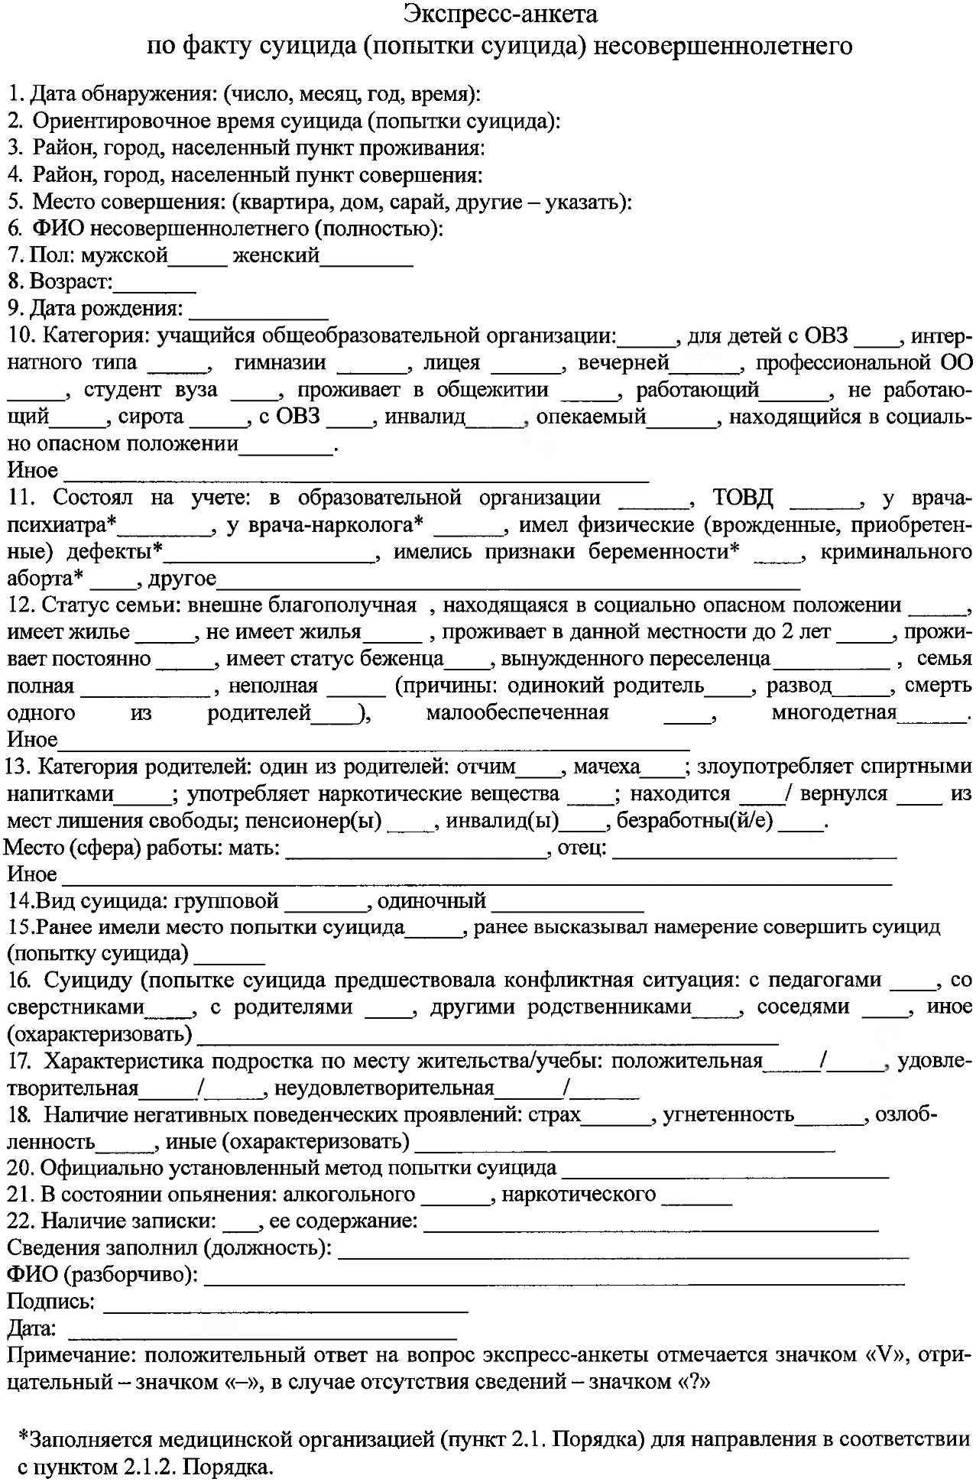

Информация
об оказании помощи несовершеннолетним, пережившим попытку суицида, членам семей несовершеннолетних, совершивших суицид
№ п/п | Наименование показателя | Значение
1. | Количество несовершеннолетних, совершивших суицид*
2. | Количество несовершеннолетних, совершивших суицидальную попытку*
3. | Количество несовершеннолетних, совершивших суицидальную попытку повторно* (из п.2)
4. | Количество несовершеннолетних, переживших суицидальную попытку, которым оказана первичная медицинская помощь*
5. | Количество несовершеннолетних, переживших суицидальную попытку, получивших специализированную медицинскую помощь, в том числе:
5. | в условиях стационара
5. | взятых на «Д» учет
5. | взятых на консультативное наблюдение
6. | Количество несовершеннолетних, переживших суицидальную попытку, в отношении которых организована психолого- педагогическая помощь в образовательной организации, в том числе:
6. | развивающие занятия, направленные на формирование жизнестойкости и повышение ценности жизни в классе (группе), где обучается несовершеннолетний (в том числе в случае письменного отказа родителей несовершеннолетнего от психолого-педагогический помощи)
6. | индивидуальные занятия с педагогом-психологом по профилактике суицидальных рисков
6. | психолого-педагогическое консультирование родителей (законных представителей)
6. | индивидуальное консультирование несовершеннолетнего
6. | динамическое наблюдение за эмоциональным состоянием и поведенческими реакциями несовершеннолетнего
6. | включение в социально значимую деятельность
7. | Количество несовершеннолетних, переживших попытку суицида/членов их семей в отношении которых предоставлены социально-психологические услуги в организациях социального обслуживания:
7. | социально-психологическое консультирование, в том числе по вопросам внутрисемейных отношений
7. | оказание консультационной психологической помощи
8. | Количество несовершеннолетних, переживших попытку суицида/ членов их семей/ членов семей несовершеннолетних, совершивших суицид в отношении которых оказано содействие в получении экстренной психологической помощи с привлечением к этой работе психологов и священнослужителей в рамках получения срочных социальных услуг
Примечание: Информация предоставляется в рамках полномочий. * По данным ведомства.

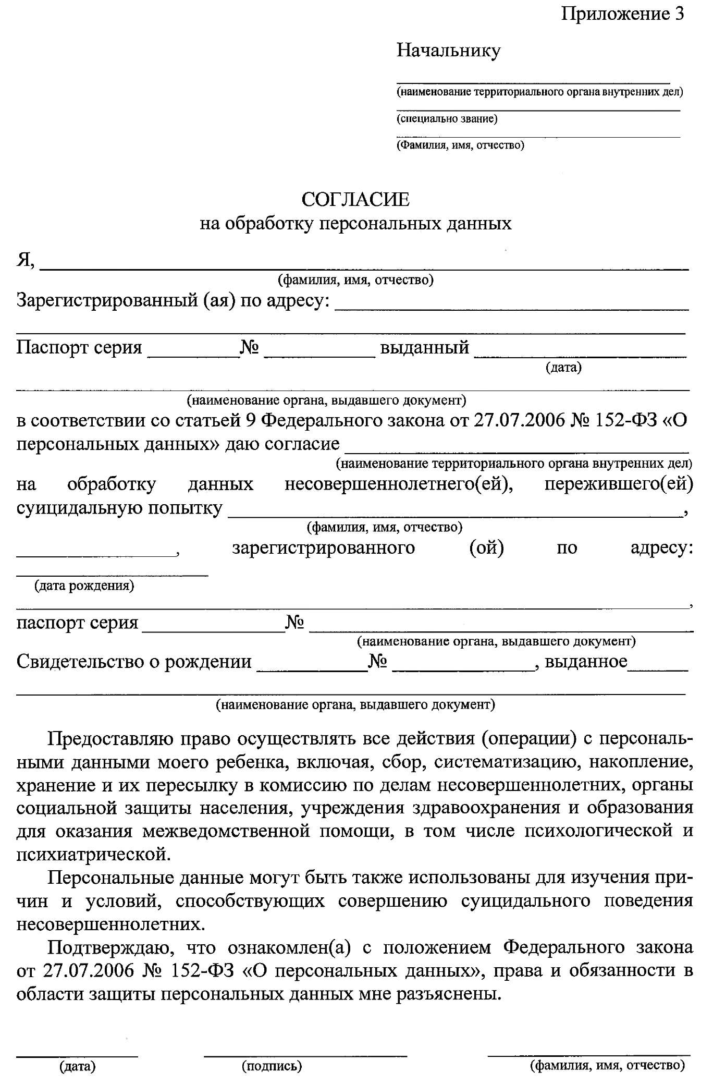
Характеристика
(ФИО), г.р., обучающегося
(класс/группа, учреждение), проживающего
по адресу
При подготовке характеристики несовершеннолетнего, совершившего суицид/попытку суицида, необходимо указать следующие данные при наличии соответствующих сведений (с учетом заполненной экспресс-анкеты, в целях уточнения и детализации информации):
с какого времени обучается в данном учреждении, классе/группе; статус семьи, с кем проживает, кто является референтным лицом, выполнение родителями обязанностей по содержанию, обучению, воспитанию несовершеннолетнего, взаимоотношения с родителями, другими членами семьи, стиль семейного воспитания;
обеспеченность необходимыми для удовлетворения потребностей развития ребенка предметами;
имелись ли в ближайшем окружении случаи тяжелой болезни, смерти, суицида, попыток суицида;
соблюдение учебной дисциплины (пропуски без уважительной причины, поведение на уроках, вне уроков, выполнение домашнего задания);
уровень овладения знаниями, наличие трудностей в обучении, мотивация к учебе, предпочтение учебным предметам, видам учебной деятельности;
наличие трудностей в социализации, увлечения, внеурочная занятость; особенности характера;
наличие друзей, в том числе противоположного пола, взаимоотношения с обучающимися, педагогами, соседями. Референтное лицо вне семьи;
физическое и психическое развитие (по возрасту, имеет отклонения от нормы, какие);
наличие вредных привычек;
принадлежность к субкультурным объединениям; состояние на учете (в учреждении, ТОВД, КДНиЗП, у врача-психиатра, у врача-нарколога), основание для постановки, год постановки.
Возможно указание иной информации, указывающей на предположительные причины антивитального поведения подростка.

Председателю комиссии по делам несовершеннолетних и защите их прав Алтайского края
СЛУЖЕБНОЕ СООБЩЕНИЕ
